**Percobaan 1** **:**

*\*bukti percobaan dengan melampirkan screenshoot kode program yang telah dihasilkan\**

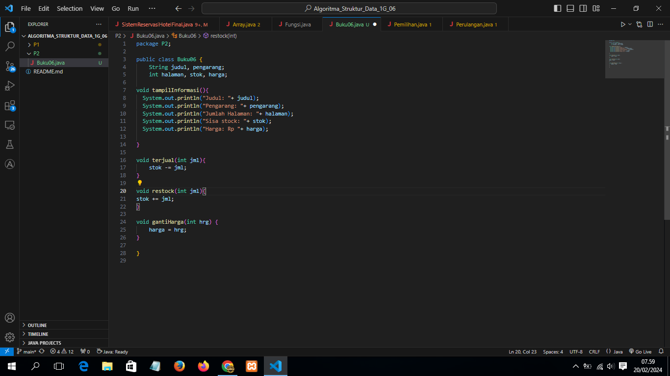

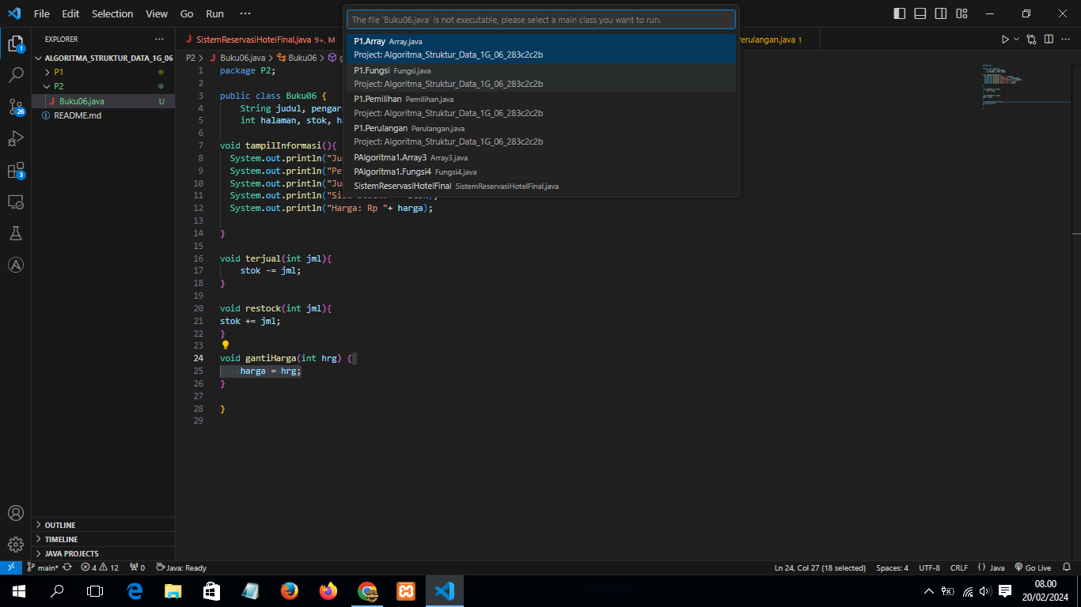

**Pertanyaan** **:**

*1. Sebutkan dua karakteristik class atau object!*

*Setiap object memiliki dua karakteristik yang utama, yaitu atribut dan behavior. Atribut merupakan status object dan behavior merupakan tingkah laku/fungsi dari object tersebut.*

*2. Perhatikan class Buku pada Praktikum 1 tersebut, ada berapa atribut yang dimiliki oleh class Buku? Sebutkan apa saja atributnya!*

*Ada 5 atribut,*

*judul:String*

*pengarang:String*

*halaman:int*

*stok:int*

*harga:int*

*3. Ada berapa method yang dimiliki oleh class tersebut? Sebutkan apa saja methodnya!*

*Ada 4 method :*

*tampilInformasi():void*

*terjual(jml:int):void*

*restock(jml:int):void*

*gantiHarga(hrg:int) :void*

*4. Perhatikan method terjual() yang terdapat di dalam class Buku. Modifikasi isi method tersebut sehingga proses pengurangan hanya dapat dilakukan jika stok masih ada (lebih besar dari 0)!*

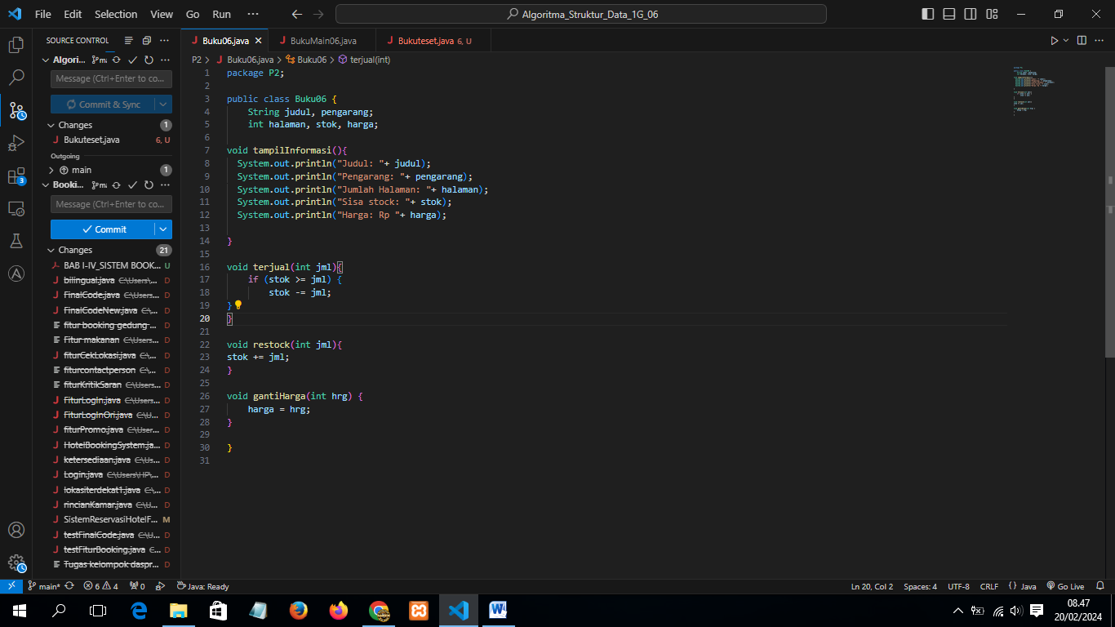

*5. Menurut Anda, mengapa method restock() mempunyai satu parameter berupa bilangan int?*

*Karena untuk mengubah nilai variabel stok yang bertipe data int harus menggunakan variabel bertipedata int.*

*6. Commit dan push kode program ke Github*

**Percobaan 2** **:**

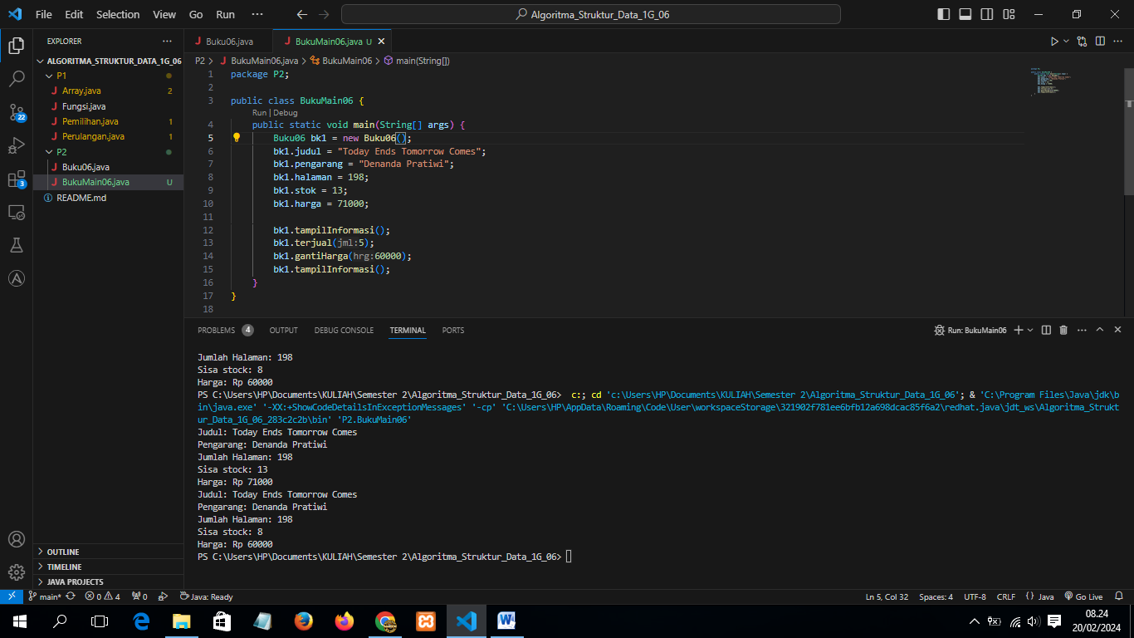

**Pertanyaan** **:**

*1. Pada class BukuMain, tunjukkan baris kode program yang digunakan untuk proses instansiasi! Apa nama object yang dihasilkan?*

Buku06 bk1 = new Buku06();

*Nama object yang dihasilkan adalah bk1.*

*2. Bagaimana cara mengakses atribut dan method dari suatu objek?*

*Dengan cara:*

*namaobject.namaatribut*

*bk1.judul = “Judul”;*

*namaobject.namafungsi() boleh ada parameter atau tidak, tidak apa apa*

*bk1.tampilInformasi();*

*3. Mengapa hasil output pemanggilan method tampilInformasi() pertama dan kedua berbeda?*

*Karena, untuk tampilInformasi()ke 1 menggunakan nama object bk1 dan nilai attribut dan nilai parameter fungsi yang berbeda dengan object bk2.*

**Percobaan 3** **:**

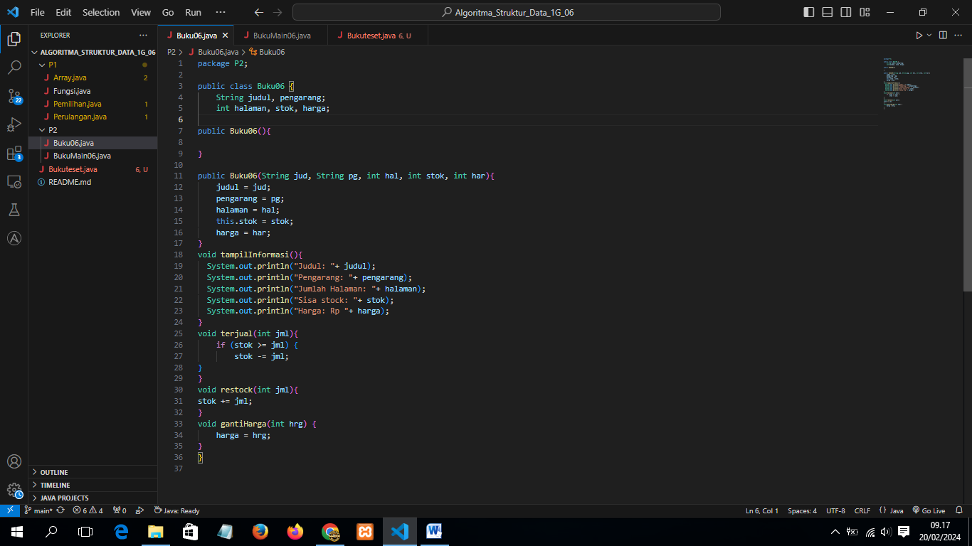

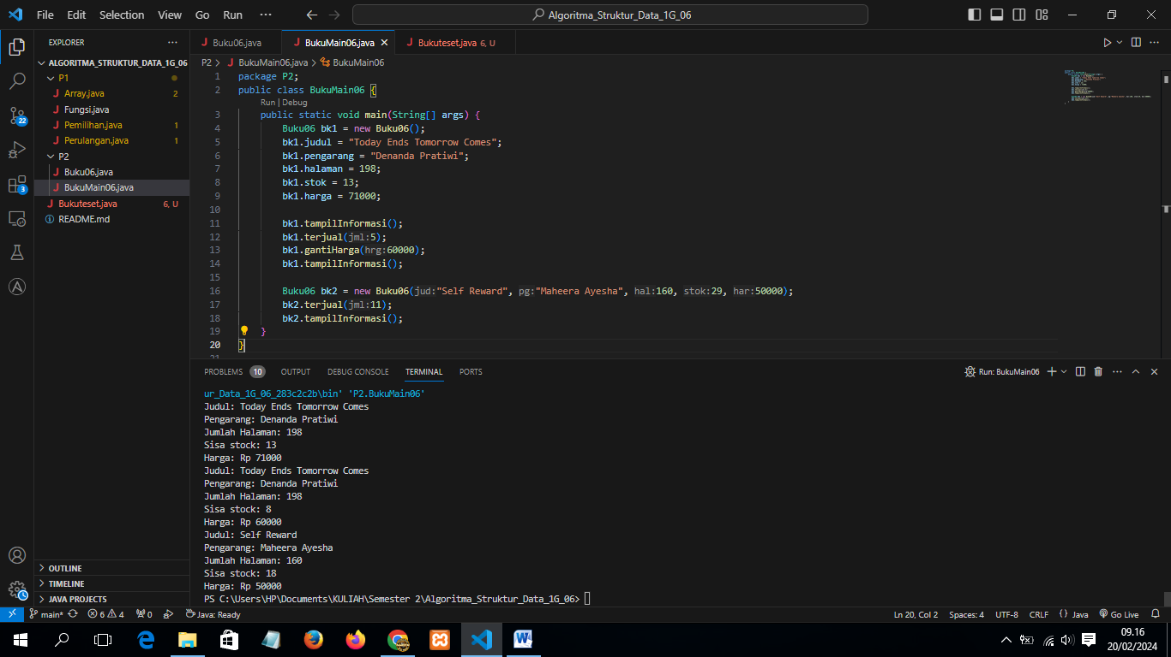

**Pertanyaan** **:**

*1. Pada class Buku di Percobaan 3, tunjukkan baris kode program yang digunakan untuk mendeklarasikan konstruktor berparameter!*

public Buku06(String jud, String pg, int hal, int stok, int har){

    judul = jud;

    pengarang = pg;

    halaman = hal;

    this.stok = stok;

    harga = har;

}

*2. Perhatikan class BukuMain. Apa sebenarnya yang dilakukan pada baris program berikut?*

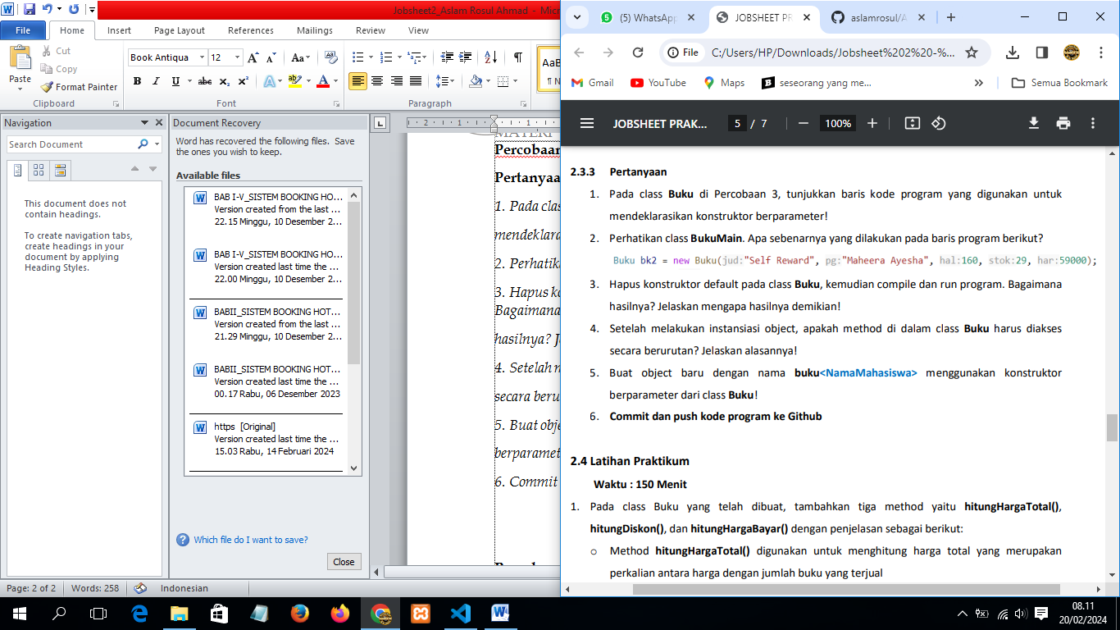

*Yang dilakukan adalah menambahkan nilai untuk nama atribut (judul,pengarang, halaman, stok, harga) pada object bk2 yang termasuk class Buku06.*

*3. Hapus konstruktor default pada class Buku, kemudian compile dan run program. Bagaimana hasilnya? Jelaskan mengapa hasilnya demikian!*

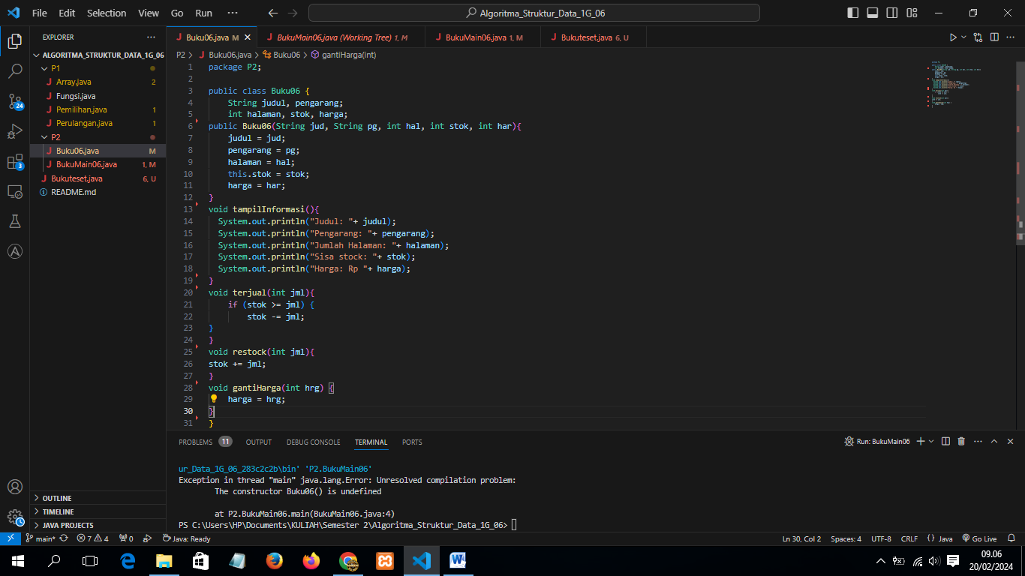

*Karena pada file BukuMain terdapat object bernama bk1 yang memerlukan konstruktor default pada file class Buku06,*

*4. Setelah melakukan instansiasi object, apakah method di dalam class Buku harus diakses secara berurutan? Jelaskan alasannya!*

*Tidak, urutan pemanggilan method dalam sebuah class Java tidak harus berurutan, method dapat dipanggil sesuai kebutuhan setelah objek diinstansiasi, dan karena sudah termasuk OOP.*

*5. Buat object baru dengan nama buku<NamaMahasiswa> menggunakan konstruktor berparameter dari class Buku!*

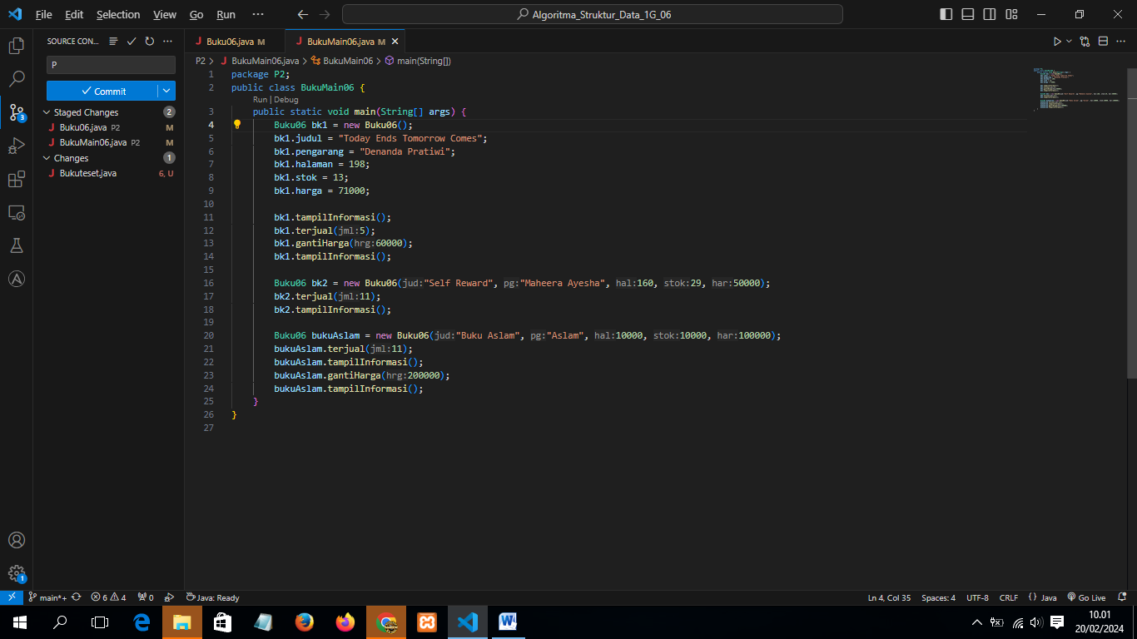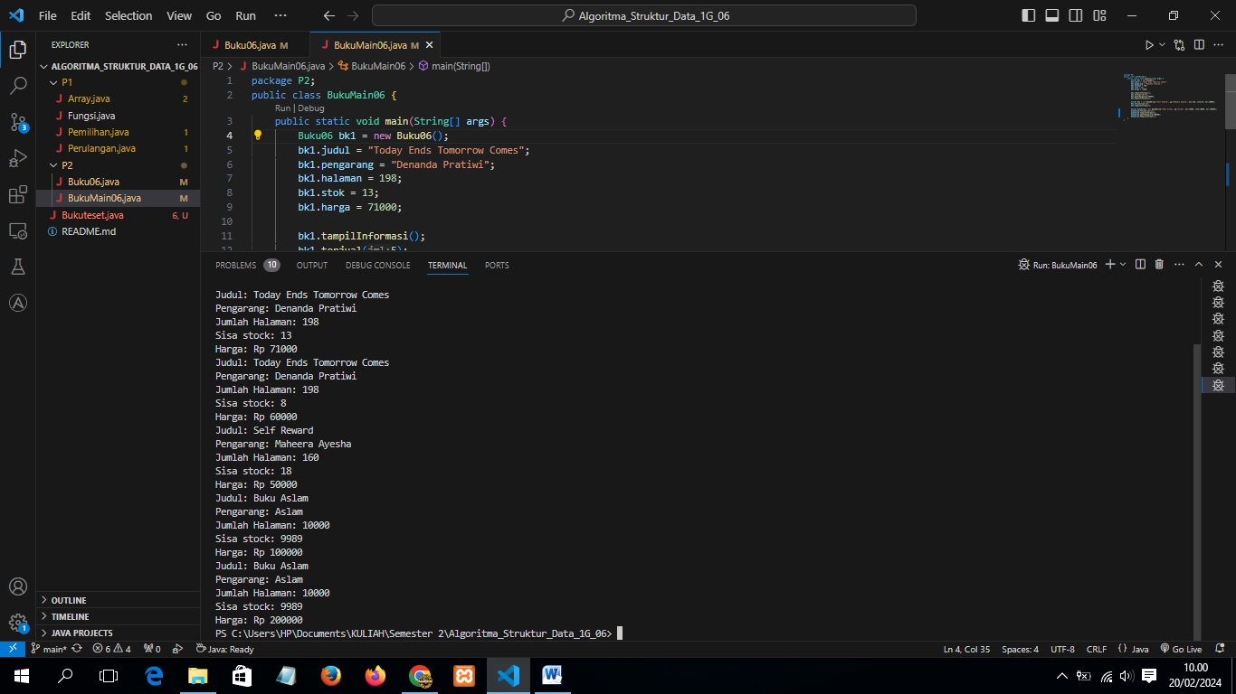

*6. Commit dan push kode program ke Github*

**4. Latihan Praktikum:**

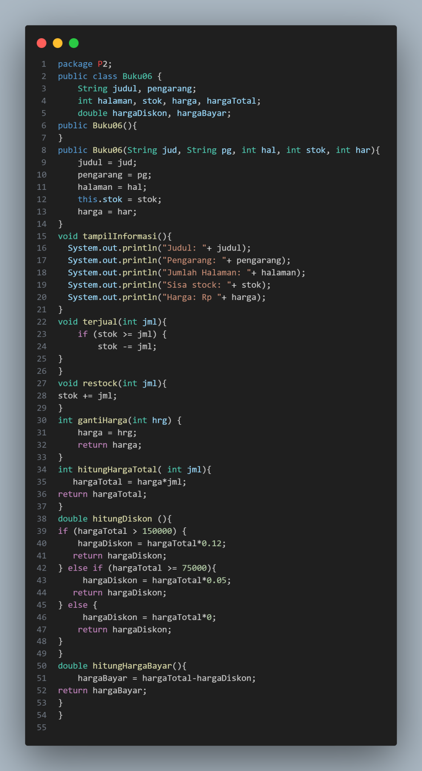

Link Repository :

https://github.com/aslamrosul/Algoritma_Struktur_Data_1G_06